111學年度 師資培育獎學金
受獎者輔導手冊
CTE
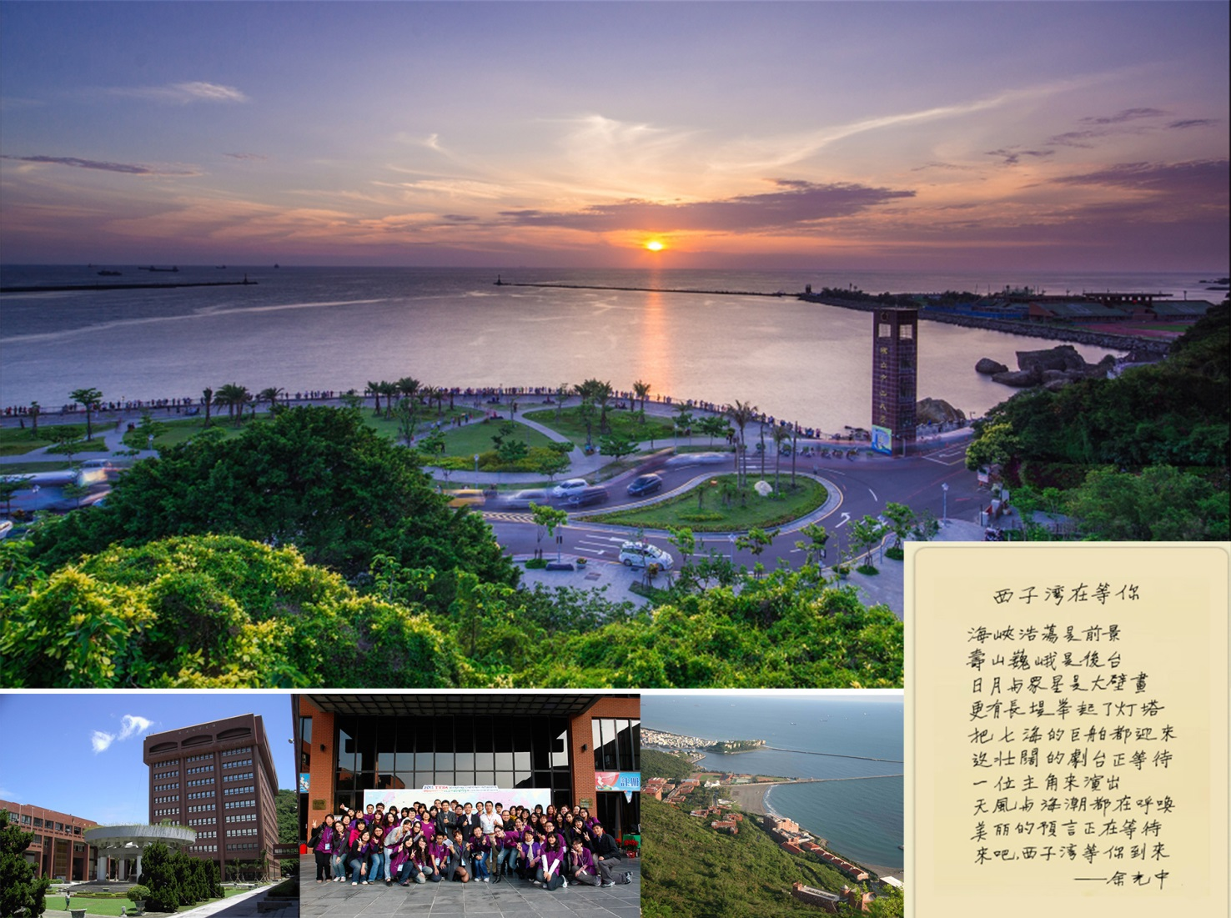

.
▇國立中山大學師資培育中心 編印 ■中華民國111年10月
國立中山大學師資培育獎學金作業要點(草案)

106.10.19 本校106學年度師資培育中心第2次會議通過
106.11.3校長核定
106.11.30 本校106學年度師資培育中心第3次會議通過
106.12.6校長核定
107.03.01 本校106學年度師資培育中心第6次會議通過
107.6.20校長核定
107.8.30 本校107學年度師資培育中心第1次會議通過
107.10.22校長核定
111.10.18本校111學年度師資培育中心第2次會議通過

壹、依據
依據「教育部補助師資培育之大學辦理師資培育獎學金作業要點」辦理。

貳、目的
教育部（以下簡稱本部）為扶助清寒優秀學生及鼓勵成績優秀學生參與師資培育，培育具社會關懷及教育熱忱之優質專業教師，並激勵師資培育之大學（以下簡稱學校）發展師資培育特色，形塑師資培育良師典範，特訂定本要點。

参、對象、名額
一、師資培育獎學金總名額以教育部每學年核定公布為準，其名額之分配由該年度甄選委員會討論決定。甄選委員會由師資培育中心主任、師資培育中心及教育研究所各教師組成之。
二、甄選對象為已考進本校教育學程之師資生。
三、低收入戶、中低收入戶及區域弱勢之學生為優先，其所占名額以各校總核定名額之百分之三十為原則，未足額錄取者，得流用於一般生甄選。

肆、獎學金金額
一、獲甄審通過之師資生，將享有每月8,000元獎學金。
二、獎學金之受領月份，以經甄選錄取之次月起請領。補助經費分二期撥付，上學期為八月至翌年一月，下學期為二月至七月。
三、已領有教育部核發之公費及其他獎助學金不得重複請領，惟低收入戶學生不在此限。

伍、甄選標準
一、申請前一學年學業總成績應達全班前百分之五十或達七十五分(或GPA達2.93)以上、前一學年操行德育成績需達八十分(或GPA達3.38)以上，且無違規記過處分，使得參加甄選。
二、低收入戶、中低收入戶及區域弱勢之學生為優先，其所占名額以各校總核定名額之百分之三十為原則，未足額錄取者，得流用於一般生甄選。
三、面試前須完成適應測驗(例如：性向測驗、職涯與人格相關測驗等)
四、上述甄選方式之總分計算為：
1.書面資料50%(含學業成績表現、在校表現、服務學習及志工服務表現等資料)。
2.面試成績50％。
3.適應測驗相關測驗，供甄選委員參考，不列入甄選總成績計算。
4.同分參酌順序為：(1)面試成績，(2)書面成績。

陸、申請及甄選作業
一、申請時間：依本中心公告日期申請辦理。
二、申請資料：
1.報名表正本一份。
2.前一學年（上、下學期）成績單正本及班排名百分比。
3.國民身份證與學生證正反面影本各一份。
4.權利與義務確認書。
5.經濟弱勢或區域弱勢學生之證明文件（符合該身份資格者繳交）。
6.自傳及有助甄選之相關資料。
7.教育服務或參與社團的經驗。
三、甄選程序：
1. 初審：由師培中心就申請者提交之申請資料書面審查，並公告初審通過名單。
2. 複審：由師培中心於初審結果公告時說明複審日期等事宜，辦理面試。
3. 決審：由師培中心召開「師資培育中心會議」，就申請人各項成績及資料作成錄取與否決議，並將得獎名單公告於師培中心首頁。

柒、受獎學生義務
一、通過「師資培育獎學金」之學生，應「以投入教育行列為畢生職志」的理念，認真完成師資培育課程之修習，每學年均需進行審查並達成之各項要求、完成教育實習且參加全國教師資格檢定考試及格。若有以下情形者，將終止本獎學金:
（一）中途放棄修讀師培課程者。
（二）延長修業年限期間。
（三）因故休、退、轉學者。
二、受獎學生每學年均需進行審查，師資生受領獎學金期間，應符合下列規定：
（一）每學年至少通過一項（類）教學實務能力檢測。
（二）服務學習、勞動教育或品德教育等相關課程達學校認定之通過基準。
（三）無償擔任學習弱勢、經濟弱勢或區域弱勢等學童課業輔導工作或補救教學，每學期至少三十六小時(含寒暑假)。
（四）每學期至少參與一次工作坊（例如台灣教育研究學會學術研討會或經本校採認之相關工作坊）。
（五）參與至少一次國立臺灣師範大學辦理之師資生潛能測驗。
（六）受獎學生需建立其個人學習歷程檔案。
師資生於受領獎學金期間未符合任一款規定者，應由本校停發一個月獎學金。
（七）甄選完當學期至少與本中心導師晤談乙次，其後各學期至少與本中心導師晤談二次，並繳交晤談紀錄表。
（八）受獎期間需支援本中心重要活動。
受獎生為大四生時，於受獎學年度期間須通過至少一項教案設計或教學演示之檢測」，其餘年級獎學金受獎生於受獎期間內所須通過之教學實務能力檢測項目，則不予限制。
師資生於受領獎學金期間未符合第一款至第五款規定者，應依其未符合之款數計算獎學金停發之月數，每一款停發一個月之獎學金。
捌、本實施要點未盡事宜，悉依「教育部補助師資培育之大學辦理師資培育獎學金作業要點」之規定辦理。
玖、本實施要點經本校師資培育中心會議審議通過，報請校長核定後，公佈施行，修正時亦同。

審查注意事項
111學年度第1學期審查
繳交時程：111.2.13(一)前
需繳交資料
1. 個人基本資料表
2. 師資培育獎學金受獎生檢核總表(請依序整理相關表件)
3. 111-1正本成績單(如需檢附服務學習、勞動教育或品德教育等相關課程達學校認定之通過基準作為佐證，需要檢附)
4. 職涯歷程檔案：登入本校學生學習歷程檔案，並建立個人完整檔案，完成後印出資料，並請師培中心指導教授簽章後送師培中心存查。
(1) 自我介紹(需填入重要經歷、證照檢定、研習訓練、得獎榮譽等資料)
(2) 能力專長
(3) 發展計畫
(4) 作品著作與證照證書
5. 「榮譽事蹟」-獎懲紀錄：登入本校學生學習歷程檔案，印出個人「榮譽事蹟」資料，由系所導師簽章後，送師培中心存查。
6. 相關表單及佐證資料(P8-P15)。

審查注意事項
111學年度第2學期審查
繳交時程： ~112.7.21(五)
需繳交資料
1. 個人基本資料表
2. 師資培育獎學金受獎生檢核總表(請依序整理相關表件)
3. 111-2正本成績單(如需檢附服務學習、勞動教育或品德教育等相關課程達學校認定之通過基準作為佐證，需要檢附)
4. 職涯歷程檔案：登入本校學生學習歷程檔案，並建立個人完整檔案，完成後印出資料，並請師培中心指導教授簽章後送師培中心存查。
(1) 自我介紹(需填入重要經歷、證照檢定、研習訓練、得獎榮譽等資料)
(2) 能力專長
(3) 發展計畫
(4) 作品著作與證照證書
5. 「榮譽事蹟」-獎懲紀錄：登入本校學生學習歷程檔案，印出個人「榮譽事蹟」資料，由系所導師簽章後，送師培中心存查。
6. 相關表單及佐證資料(P8-P15)。
111年度師資培育獎助金受獎者
【一般師資生組】
黃O雅  導師：鄭雯老師 | 珴O思．塔OO斯  導師：鄭雯老師
蘇O程  導師：陳利銘老師 | 高O淵  導師：陳利銘老師
徐O謙  導師：鄭雯老師 | 張O筠  導師：張宇慧老師
高O維  導師：陳利銘老師 | 蘇O嘉  導師：張宇慧老師
【雙語教學師資職前培育課程之師資生組】
張O媚  導師：陳利銘老師 | 陳O盈  導師：張宇慧老師
何O蓉

導師：鄭雯老師

個人基本資料表

姓名 | 生活照一張  請附電子檔
座右銘

國立中山大學111學年度第 學期
師資培育獎學金受獎生檢核總表

學系/年級： 學號： 姓名： 填表日期： 年 月 日
檢核期間 | 檢核標準 | 學年度 學期檢核資料  (獎助生自行填寫) | 應檢附資料 | 師培中心審核 | 承辦人  簽章
111-2 | 一、每學年至少通過一項（類）教學實務能力檢測。  每年由本中心公告測驗項目如下：  1.教案設計能力檢測  2.教學演示能力檢測 | 能力檢定通過項目  1.  2.  3. | 參與證明 | □通過  □不通過
111-2 | 二、服務學習、勞動教育或品德教育等相關課程達學校認定之通過基準。 | 1.是否達成  □有 □無 | 成績證明 | □通過  □不通過
111-1  111-2 | 三、無償擔任學習弱勢、經濟弱勢或區域弱勢等學童課業輔導工作或補救教學，每學期至少三十六小時(含寒暑假)。  參加史懷哲計畫者須全程參加方可抵上學期時數 | 課輔單位/時數：  / | 課輔佐證資料 | □通過  □不通過
111-1  111-2 | 四、每學期至少參與一次工作坊（例如台灣教育研究學會學術研討會或經本校採認之相關工作坊）。 | 研習名稱  1.  2.  3. | 研習證明/舉辦單位核單位章/簽到記錄 | □通過  □不通過
111-1或111-2 | 五、參與至少一次國立臺灣師範大學辦理之師資生潛能測驗。 |  | 測驗結果 | □通過  □不通過
111-1  111-2 | 六、每學期建立個人學習歷程檔案。  備註：學生學習歷程檔案  http://epp.nsysu.edu.tw/ |  | 將歷程資料列印，並請系所導師及教育學程導師確認後簽章 | □通過  □不通過
111-1  111-2 | 七、甄選完當學期至少與本中心導師晤談1次，其後各學期至少與本中心導師晤談二次，並繳交晤談紀錄表。 |  | 輔導紀錄表 | □通過  □不通過
111-1  111-2 | 八、受領者受獎期間支援本中心重大活動，如教育週 |  | 參與證明 | □通過  □不通過
其他 | □未領有教育部核發之公費或其他獎助學金。  ※低收入戶學生之獎助學金，不在此限。 |  |  | 自我審查  □有  □沒有

系所導師簽章：：
師培中心導師簽章：
師培中心承辦人簽章：
師培中心主任簽章:

註：
1.師資生於受領獎學金期間未符合第一款至第五款規定者，應依其未符合之款數計算獎學金停發之月數，每一款停發一個月之獎學金。
2.此表先送交系所及師培中心導師簽章後，送繳師培中心進行審查。
3.此表請雙面列印，相關附件表單及佐證資料請依序進行排列。

師資培育中心審核： □通過 不通過□

國立中山大學
_____學年度師資培育獎學金受獎學生
義務輔導時數認證表

姓名 |  | 學程編號
學號 |  | 學系

說明：無償擔任學習弱勢、經濟弱勢或區域弱勢等學童課業輔導工作或補救教學，每學期至少三十六小時(含寒暑假)。

義務輔導課業或教育服務工作說明  【學生填寫說明欄】 |  |  |  |  |  | 課輔及承辦機構簽章 | 師培中心  檢核欄
年 | 月 | 日 | 時段 | 課輔內容說明 | 時數
審核單位：
日期：
審核單位：
日期：
審核單位：
日期：
審核單位：
日期：
審核單位：
日期：
審核單位：
日期：
審核單位：
日期：
合計時數 |  |  |  |  | 共 小時 |  | 審核單位：  日期：
【備註】請受獎生務必列本表並經課輔機構簽章後，檢附佐證資料於各學期末完成認證。此服務時數不可與師培服務時數合併認列。

參加各類研習、講座、研討會、工作坊或讀書會證明
形式：□研習、講座□工作坊□研討會
□教材教具設計與教學演示競賽
□讀書會□其他

主題內容：
工作坊/研習主題內容 | 日期 | 備註說明

------------------------------------
檢附相關證明資料：

師資培育獎學金受奬生輔導紀錄表
輔導學生：學系／年級／班別： 學號： 姓名：
輔導日期： 年 月 日 時間： 時 分至 時 分
輔導項目：( 請打「」，可複選 )
課業輔導：1.基礎課程修習 2.教育學程修習
3.專門科目修習 4.資訊及外語能力檢定
5.增能課程修習 6.資訊及外語能力檢定
7.其他
實作輔導：1.參訪、實務學習 2.實習學校選擇
3.就業市場分析 4.其他
生涯輔導：1.教育相關法令 2.準備教師資格檢定考試
3.教師甄試 4.其他
輔導內容：
導生詢問問題 | 導師意見回饋 | 處理情形
該生對問題已有清楚的了解且有明確的方向，不需再約談。
繼續觀察
需追蹤輔導
其他

系所導師/教育學程導師:

備註:每學期至少與系所導老師及本中心導師晤談乙次。依實際輔導情形填寫，正本資料送師資培育中心存查。
教學基本能力檢定通過證明
檢定內容：
------------------------------------
檢附相關證明資料：

國立中山大學
_____學年度師資培育獎學金受獎學生
服務學習課程、勞動教育或品德教育之課程檢核表
姓名 |  | 學程編號
學號 |  | 學系

說明：畢業前需依規定完成服務學習、勞動教育或品德教育之課程，且其成績需為通過或及格，未依規定修習及達到成績要求者。(備註：如為系所畢業學分，不可認列)
認證資料（需檢附相關成績單資料）  【學生填寫說明欄】 |  | 師培中心檢核欄
課程名稱 | 修習學年度  學期及成績
服務學習（一） | 學年度________  學 期 ________  成 績 ________ | - 已通過  - 未通過  審核單位：  日期：
服務學習（二） | 學年度_______  學 期 _______  成 績 _______ | - 已通過  - 未通過  審核單位：  日期：
服務學習（三） | 學年度_______  學 期 _______  成 績 _______ | - 已通過  - 未通過  審核單位：  日期：

協助師資培育中心辦理重要活動
教育週、講座、研討會、工作坊或讀書會
或各類研習證明
形式：□教育週□工作坊□研討會□研習、講座
□教材教具設計與教學演示競賽
□讀書會□其他

主題內容：
活動內容 | 日期 | 備註說明

------------------------------------
檢附相關證明資料：

